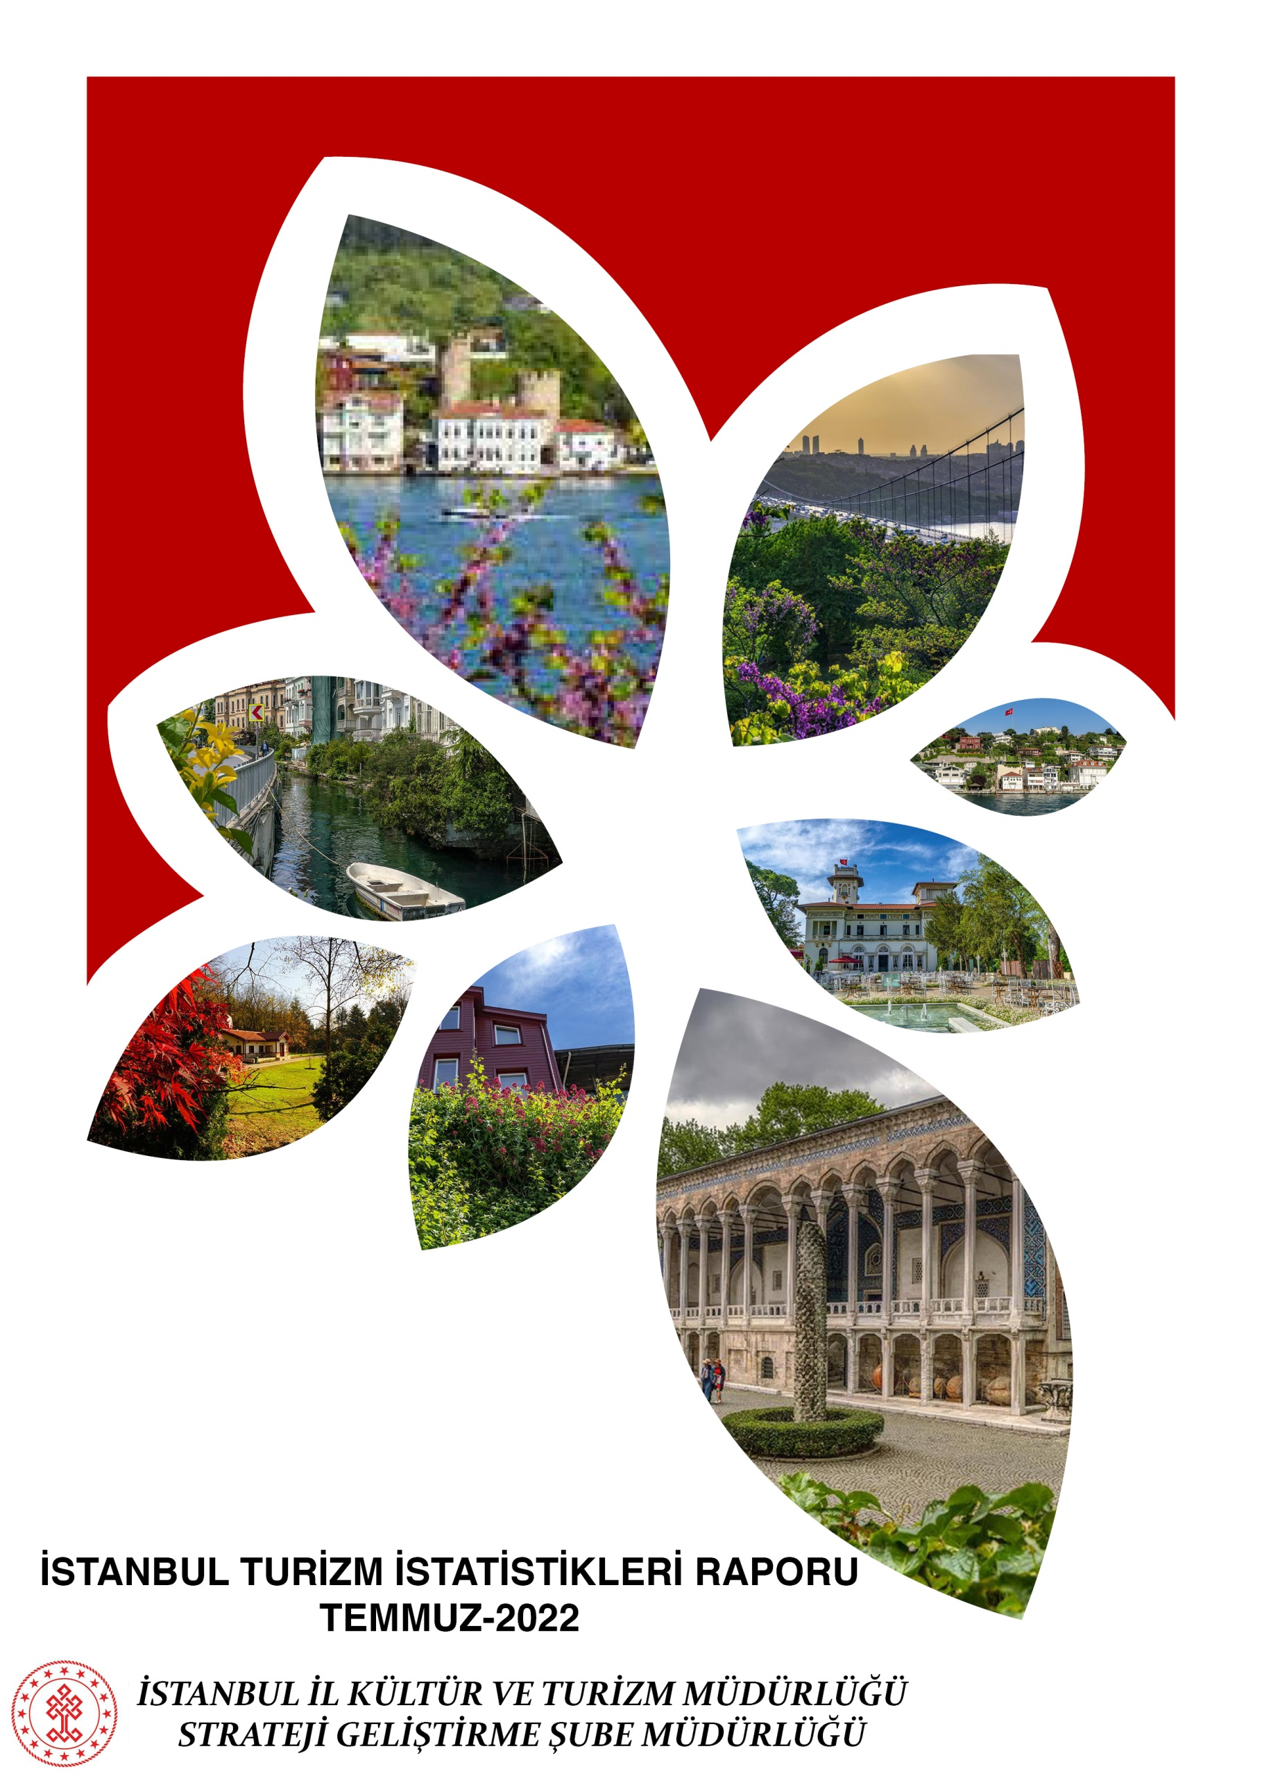

GİRİŞ

İstanbul Turizm İstatistikleri Raporu, Bakanlığımızca yayınlanan istatistikler doğrultusunda İstanbul’daki sınır giriş kapıları olan Atatürk Havalimanı, Sabiha Gökçen Havalimanı, İstanbul Havalimanı, Haydarpaşa Limanı, Pendik Limanı, Tuzla Limanı, Zeytinburnu Limanı, Ambarlı Limanı, Marmara Limanı ve Karaköy Limanı’ndan giriş yapan yabancı uyruklu ziyaretçilerin verilerine ilişkin oluşturulmaktadır. Ayrıca raporumuzda yer alan Tesis ve Konaklama İstatistiklerine ilişkin tablolar Bakanlığımız yayınları doğrultusunda hazırlanmıştır.

İncelemekte olduğunuz İstanbul Turizm İstatistikleri Raporu, 2022 yılı Temmuz ayını kapsayan verilerin, önceki yıllarla karşılaştırmalı, aylık ve yıllık bazda çeşitli değerlendirmeleriyle oluşturulmuştur.

Müdürlüğümüzce hazırlanarak aylık olarak yayınlanan bu rapor, turizm sektöründe yer alan kurum, kuruluş, sivil toplum örgütleri, üniversiteler başta olmak üzere tüm ilgililerin kullanımına sunulmaktadır.

İstanbul İl Kültür ve Turizm Müdürlüğü

Strateji Geliştirme Şube Müdürlüğü tarafından hazırlanmaktadır.

İÇİNDEKİLER

İSTANBUL’A GİRİŞ YAPAN YABANCI ZİYARETÇİ SAYILARININ AYLARA GÖRE DAĞILIMI 4

SON 5 YIL TEMMUZ AYI GİRİŞ YAPAN YABANCI ZİYARETÇİ SAYILARI 4

2020-2022 YILLARI AYLIK GİRİŞ YAPAN YABANCI ZİYARETÇİ SAYILARI 5

2020-2021 YILINDA GİRİŞ YAPAN YABANCI ZİYARETÇİLERİN TAŞIT ARAÇLARINA GÖRE DAĞILIMI (TEMMUZ) 6

İSTANBUL’A GİRİŞ YAPAN YABANCI ZİYARETÇİLERİN SINIR KAPILARINA GÖRE DAĞILIMI 6

MİLLİYETLERİNE GÖRE İSTANBUL’A GİRİŞ YAPAN YABANCI ZİYARETÇİLER (TEMMUZ) 7

2022 YILI HAZİRAN AYI GİRİŞ YAPAN YABANCI ZİYARETÇİLERİN MİLLİYETLERİNE GÖRE DAĞILIMI 8

2022 YILI TEMMUZ AYI GİRİŞ YAPAN YABANCI ZİYARETÇİLERİN MİLLİYETLERİNE GÖRE DAĞILIMI (DEVAMI) 8

2021 YILI GİRİŞ YAPAN YABANCI ZİYARETÇİLERİN MİLLİYETLERİNE GÖRE DAĞILIMI 10

2021 YILI GİRİŞ YAPAN YABANCI ZİYARETÇİLERİN MİLLİYETLERİNE GÖRE DAĞILIMI (DEVAMI) 11

TESİS İSTATİSTİKLERİ 12

KONAKLAMA İSTATİSTİKLERİ 14

EK1: 2022 YILI TEMMUZ AYI ÜLKEMİZE GİRİŞ YAPAN YABANCI ZİYARETÇİLERİN MİLLİYETLERİNE GÖRE DAĞILIMINA AİT EXCEL TABLOSU.

EK2: 2019-2020-2021 YILLARINA AİT YABANCI ZİYARETÇİLERİN MİLLİYETLERİNE GÖRE DEĞİŞİM TABLOSU (İLK 20)

## 

## İSTANBUL’A GİRİŞ YAPAN YABANCI ZİYARETÇİ SAYILARININ AYLARA GÖRE DAĞILIMI



İstanbul’daki sınır kapıları olan İstanbul, Atatürk ve Sabiha Gökçen Havalimanları ile Haydarpaşa, Pendik, Tuzla, Zeytinburnu, Ambarlı ve Karaköy limanlarından 2022 yılı Temmuz ayı itibariyle giriş yapan yabancı ziyaretçi sayısı **1.759.506**. 2021 yılının aynı dönemi ile karşılaştırdığımızda, **%55,57** oranında bir artış olduğu görülmektedir.

## SON 5 YIL TEMMUZ AYI GİRİŞ YAPAN YABANCI ZİYARETÇİ SAYILARI

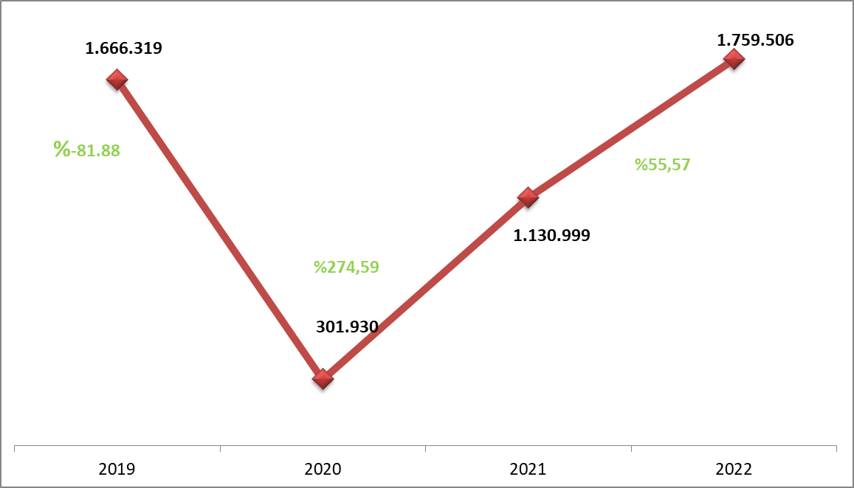

**2004-2021 YILLARI TÜRKİYE VE İSTANBUL’A GİRİŞ YAPAN YABANCI ZİYARETÇİ SAYILARI**

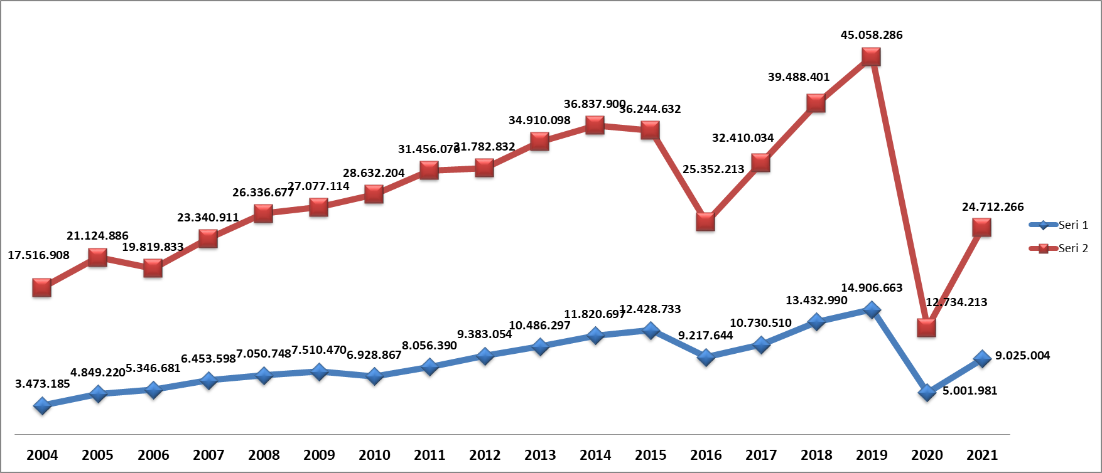

**2020-2022 YILLARI AYLIK GELEN YABANCI ZİYARETÇİ SAYILARI**

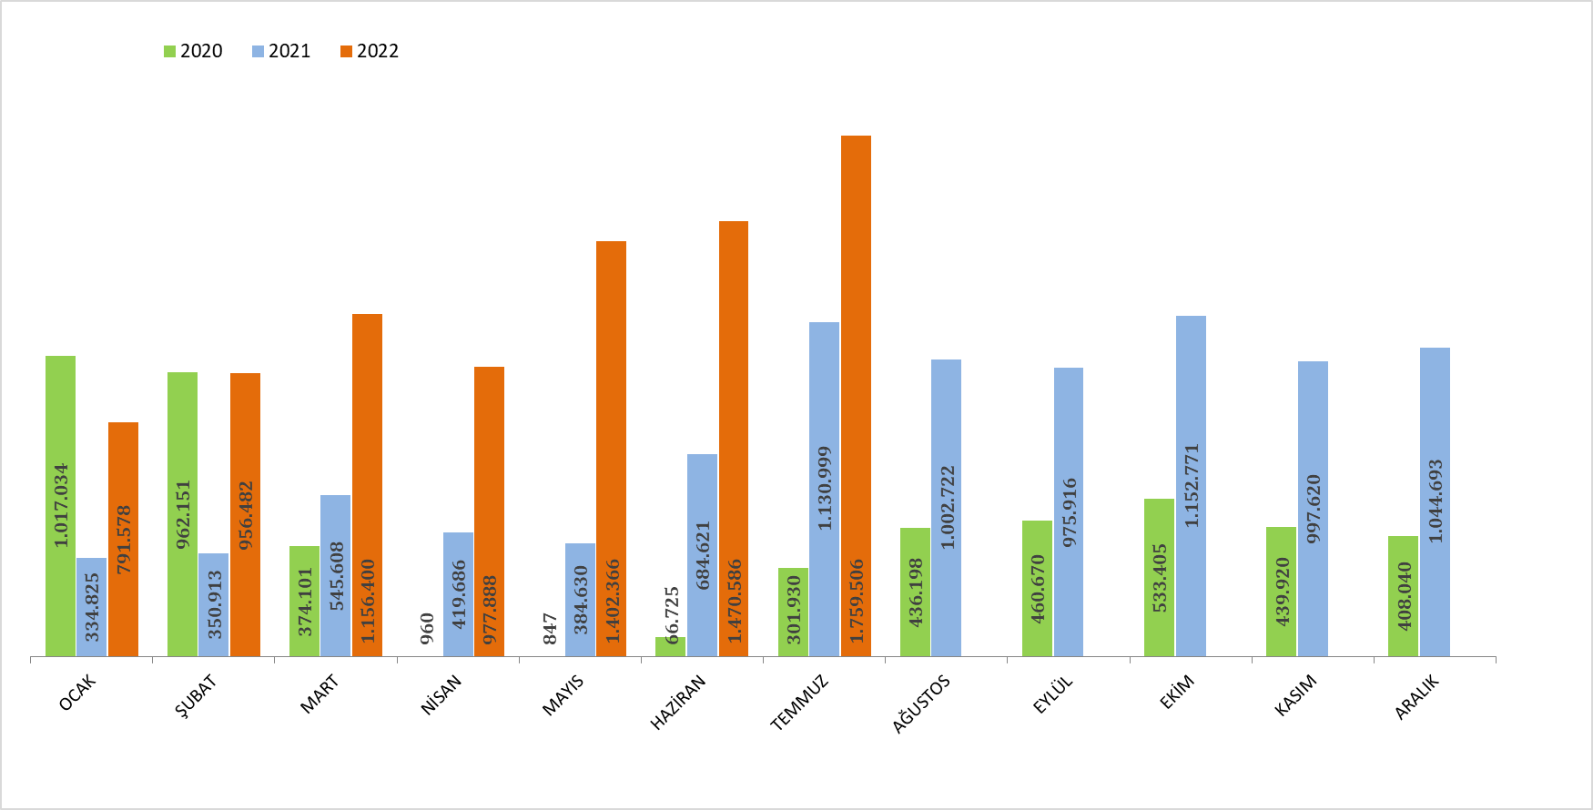

## 2021-2022 YILINDA GİRİŞ YAPAN YABANCI ZİYARETÇİLERİN TAŞIT ARAÇLARINA GÖRE DAĞILIMI (TEMMUZ)

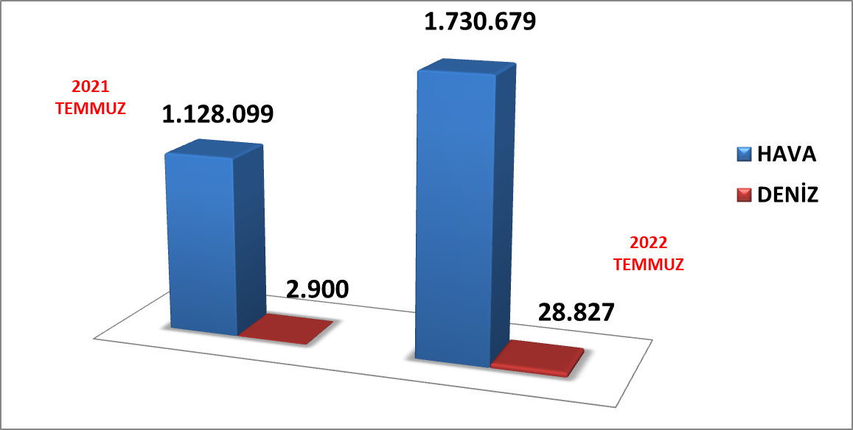

2022 Temmuz döneminde havayolu ile giriş yapan yabancı ziyaretçi sayısı 2021’in aynı dönemine göre **%53,42** oranında artarak **1.730.679** ziyaretçi olarak gerçekleşmiştir. Denizyolu ile geliş ise **28.827** ziyaretçi ile **%894,03** oranında artış göstermiştir.

## İSTANBUL’A GİRİŞ YAPAN YABANCI ZİYARETÇİLERİN SINIR KAPILARINA GÖRE DAĞILIMI



2022 yılı Temmuz ayı itibariyle giriş yapan **1.759.506** yabancı ziyaretçinin sınır kapılarına göre dağılımı yukarıdaki tabloda yer almaktadır. Havayolu ile giriş yapan yabancıların **%72,23’ü** İstanbul Havalimanını, **%26,03’ü Sabiha** Gökçen Havalimanını kullanmışlardır.

## MİLLİYETLERİNE GÖRE İSTANBUL’A GİRİŞ YAPAN YABANCI ZİYARETÇİLER (TEMMUZ)

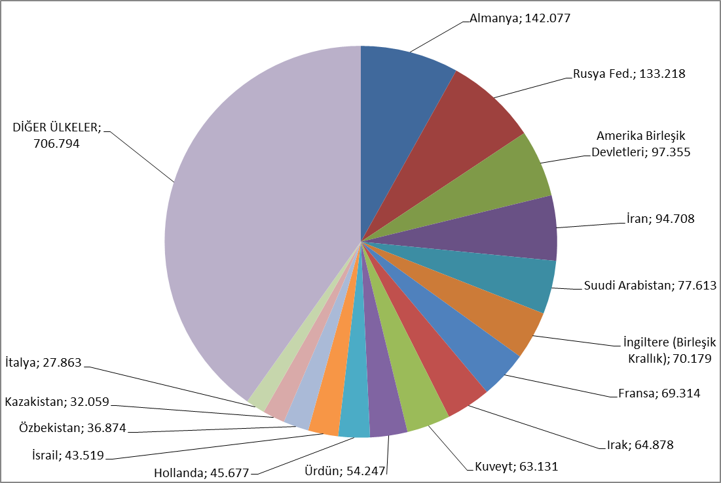

2022 yılı Temmuz ayı İstanbul’a giriş yapan toplam yabancı ziyaretçi sayısının en yüksek oranını %8,07 ile Almanya vatandaşı ziyaretçiler oluşturmaktadır. Bu ziyaretçileri sırasıyla; Rusya Federasyonu (%7,57), Amerika Birleşik Devletleri (5,53), İran (%5,38), Suudi Arabistan (%4,41), İngiltere (%3,99), Fransa (%3,94), Irak (%3,69) takip etmektedir.

|  |
| --- |
|  |
|  |
|  |
|  |
|  |

## 2022 YILI TEMMUZ AYI GİRİŞ YAPAN YABANCI ZİYARETÇİLERİN MİLLİYETLERİNE GÖRE DAĞILIMI



## 2022 YILI TEMMUZ AYI GİRİŞ YAPAN YABANCI ZİYARETÇİLERİN MİLLİYETLERİNE GÖRE DAĞILIMI (DEVAMI)



**NOT: Tablonun Excel formatı ekte yer almaktadır.**

## 2021 YILI GİRİŞ YAPAN YABANCI ZİYARETÇİLERİN MİLLİYETLERİNE GÖRE DAĞILIMI



## 2021 YILI GİRİŞ YAPAN YABANCI ZİYARETÇİLERİN MİLLİYETLERİNE GÖRE DAĞILIMI (DEVAMI)



## 2021- 2022 YILLARINDA ARAP ÜLKELERİNDEN GİRİŞ YAPAN YABANCI ZİYARETÇİLERİN MİLLİYETLERİNE GÖRE DAĞILIMI (TEMMUZ)



## TESİS İSTATİSTİKLERİ

**TURİZM İŞLETMESİ BELGELİ- TURİZM YATIRIMI BELGELİ KONAKLAMA TESİSLERİ SAYI VE KAPASİTELERİ**



Yukarıdaki tabloda Kültür ve Turizm Bakanlığımızdan “Turizm İşletmesi Belgeli” ve “Turizm Yatırımı Belgeli” konaklama tesislerinin tür ve sınıf bazında tesis, oda ve yatak sayıları yer almaktadır. İstanbul’ da toplamda “Turizm İşletmesi Belgeli” **715** tesis, **136.857** yatak kapasitesi ile hizmet vermektedir. Yatırımların tamamlanmasıyla ilave **68** tesis ve **13.314** yatak İstanbul’un konaklama kapasitesine dâhil olacaktır.

Aşağıdaki tabloda, Kültür ve Turizm Bakanlığından “Turizm İşletmesi Belgeli” ve “Turizm Yatırımı Belgeli” yeme içme tesislerinin kapasitelerine ilişkin veriler yer almaktadır. “Turizm İşletmesi Belgeli” tesislerin toplam kapasitesi **155.927 “**Turizm Yatırımı Belgeli” tesislerin toplam kapasitesi ise **2.976** kişidir.

**TURİZM İŞLETMESİ BELGELİ- TURİZM YATIRIMI BELGELİ YEME-İÇME TESİSLERİ SAYI VE KAPASİTELERİ**



**TURİZM İŞLETMESİ BELGELİ- TURİZM YATIRIMI BELGELİ EĞLENCE TESİSLERİ SAYI VE KAPASİTELERİ**



İstanbul’da Bakanlığımızdan “Turizm İşletmesi Belgeli” **13** eğlence tesisi toplam **2.480** kapasite ile hizmet vermektedir.

Aşağıdaki tabloda ise İstanbul’da Kültür ve Turizm Bakanlığımızdan “Turizm İşletmesi Belgeli” ve “Turizm Yatırımı Belgeli” diğer tesislerin sayıları tür ve sınıf bazında bulunmaktadır.

**TURİZM İŞLETMESİ BELGELİ- TURİZM YATIRIMI BELGELİ DİĞER TESİS SAYILARI**



**DENİZ TURİZMİ TESİSLERİ VE KAPASİTELERİ**

## 

## KONAKLAMA İSTATİSTİKLERİ

**TURİZM İŞLETMESİ BELGELİ TESİSLERE GELİŞ SAYISI, GECELEME, ORTALAMA KALIŞ SÜRESİ VE DOLULUK ORANLARININ TESİS TÜR VE SINIFLARINA GÖRE DAĞILIMI**

**(2021)**



**\*** *Tesise geliş: Turizm İşletme Belgeli konaklama tesislerine geceleme yapmak amacıyla yapılan giriş sayısıdır. Tesise giriş sayısı kişi bazlı bir değişken olmayıp, aynı turistin farklı zamanlarda yaptığı girişler ayrı girdiler olarak kaydedilmektedir.*

Yukarıdaki tablo İstanbul’da Kültür ve Turizm Bakanlığımızdan Turizm İşletmesi Belgeli tesislerde yerli ve yabancı turistler tarafından yapılan konaklamalara ilişkin bilgileri içermektedir. Turizm İşletme Belgeli konaklama tesislerine geceleme yapmak amacıyla yapılan giriş sayılarını gösteren toplam tesise geliş sayısı 2021 yılında 5.133.272’dir. Bu tesislerde yapılan toplam geceleme sayısı ise 18.571.363 olup, ortalama kalış süresi ise 2,34 gündür. 2021 yılında İstanbul’daki konaklama tesislerinin doluluk oranı 43,74 olarak gerçekleşmiştir.

**TURİZM İŞLETMESİ BELGELİ TESİSLERE GELİŞ SAYISI, GECELEME, ORTALAMA KALIŞ SÜRESİ VE DOLULUK ORANLARININ TESİS TÜR VE SINIFLARINA GÖRE DAĞILIMI**

**(2022- HAZİRAN)**



2022 yılı Haziran ayı itibariyle Turizm İşletmesi Belgeli tesisler için toplam tesise geliş sayısı 998.512’dir. Bu tesislerde yapılan toplam geceleme sayısı ise 2.338.009 olup, ortalama kalış süresi ise 2,34 gündür. İstanbul’daki konaklama tesislerinin Haziran ayı doluluk oranı ise %6361’dir.

**TURİZM İŞLETMESİ BELGELİ TESİSLERE GELİŞ SAYISI, GECELEME, ORTALAMA KALIŞ SÜRESİ VE DOLULUK ORANLARININ İLÇELERE GÖRE DAĞILIMI**

**(2021)**



2021 yılında İstanbul’da Turizm İşletmesi Belgeli tesislerde en yüksek geceleme Fatih ilçesindeki konaklama tesislerinde gerçekleşmiştir.

**2022 YILI TEMMUZ AYI GİRİŞ YAPAN YABANCI ZİYARETÇİLERİN MİLLİYETLERİNE GÖRE DAĞILIMINA AİT EXCEL TABLOSU.**

|  |  |  |  |  |
| --- | --- | --- | --- | --- |
|  | **Sıra No** | **Ülke Adı** | **Ziyaretçi Sayısı** |  |
|  | **1** | **Almanya** | **142077** |  |
|  | **2** | **Rusya Fed.** | **133218** |  |
|  | **3** | **Amerika Birleşik Devletleri** | **97355** |  |
|  | **4** | **İran** | **94708** |  |
|  | **5** | **Suudi Arabistan** | **77613** |  |
|  | **6** | **İngiltere (Birleşik Krallık)** | **70179** |  |
|  | **7** | **Fransa** | **69314** |  |
|  | **8** | **Irak** | **64878** |  |
|  | **9** | **Kuveyt** | **63131** |  |
|  | **10** | **Ürdün** | **54247** |  |
|  | **11** | **Hollanda** | **45677** |  |
|  | **12** | **İsrail** | **43519** |  |
|  | **13** | **Özbekistan** | **36874** |  |
|  | **14** | **Kazakistan** | **32059** |  |
|  | **15** | **İtalya** | **27863** |  |
|  | **16** | **Azerbaycan** | **27336** |  |
|  | **17** | **Avusturya** | **25933** |  |
|  | **18** | **İspanya** | **24854** |  |
|  | **19** | **Fas** | **23326** |  |
|  | **20** | **Katar** | **21718** |  |
|  | **21** | **Mısır** | **21216** |  |
|  | **22** | **İsveç** | **21023** |  |
|  | **23** | **Libya** | **20980** |  |
|  | **24** | **İsviçre** | **20911** |  |
|  | **25** | **Kanada** | **20367** |  |
|  | **26** | **Belçika** | **19584** |  |
|  | **27** | **Hindistan** | **18928** |  |
|  | **28** | **Lübnan** | **18910** |  |
|  | **29** | **Pakistan** | **18168** |  |
|  | **30** | **Suriye** | **17933** |  |
|  | **31** | **Cezayir** | **17300** |  |
|  | **32** | **Tunus** | **17120** |  |
|  | **33** | **Birleşik Arap Emirlikleri** | **15012** |  |
|  | **34** | **Umman** | **13929** |  |
|  | **35** | **Ukrayna** | **13806** |  |
|  | **36** | **Avustralya** | **12148** |  |
|  | **37** | **Romanya** | **11660** |  |
|  | **38** | **Danimarka** | **11271** |  |
|  | **39** | **Filistin** | **10482** |  |
|  | **40** | **Güney Kore** | **9987** |  |
|  | **41** | **Endonezya** | **9007** |  |
|  | **42** | **Bulgaristan** | **8784** |  |
|  | **43** | **Norveç** | **8676** |  |
|  | **44** | **Milliyetsiz (Haymatlos)** | **8535** |  |
|  | **45** | **Filipinler** | **8263** |  |
|  | **46** | **Meksika** | **8261** |  |
|  | **47** | **Bahreyn** | **8249** |  |
|  | **48** | **Kırgızistan** | **7903** |  |
|  | **49** | **Kuzey Kıbrıs Türk Cumhuriyeti** | **7345** |  |
|  | **50** | **Çin Halk Cumhuriyeti** | **6872** |  |
|  | **51** | **Beyaz Rusya (Belarus)** | **6824** |  |
|  | **52** | **Güney Afrika Cumhuriyeti** | **6521** |  |
|  | **53** | **Gürcistan** | **6219** |  |
|  | **54** | **Brezilya** | **6194** |  |
|  | **55** | **Kolombiya** | **5379** |  |
|  | **56** | **Polonya** | **5315** |  |
|  | **57** | **Sudan** | **5315** |  |
|  | **58** | **İrlanda** | **5101** |  |
|  | **59** | **Tacikistan** | **4919** |  |
|  | **60** | **Bosna Hersek** | **4757** |  |
|  | **61** | **Portekiz** | **4607** |  |
|  | **62** | **Yunanistan** | **4573** |  |
|  | **63** | **Afganistan** | **4499** |  |
|  | **64** | **Yemen** | **4045** |  |
|  | **65** | **Kosova** | **4006** |  |
|  | **66** | **Macaristan** | **3772** |  |
|  | **67** | **Sırbistan** | **3567** |  |
|  | **68** | **Arnavutluk** | **3457** |  |
|  | **69** | **Malezya** | **3414** |  |
|  | **70** | **Moğolistan** | **3110** |  |
|  | **71** | **Moldova** | **3103** |  |
|  | **72** | **Çek Cumhuriyeti (Çekya)** | **2909** |  |
|  | **73** | **Arjantin** | **2824** |  |
|  | **74** | **Türkmenistan** | **2812** |  |
|  | **75** | **Finlandiya** | **2758** |  |
|  | **76** | **Japonya** | **2594** |  |
|  | **77** | **Tayland** | **2578** |  |
|  | **78** | **Nijerya** | **2541** |  |
|  | **79** | **Etiyopya (Habeşistan)** | **2334** |  |
|  | **80** | **Hırvatistan** | **2282** |  |
|  | **81** | **Bangladeş** | **2052** |  |
|  | **82** | **Kuzey Makedonya Cumhuriyeti** | **2022** |  |
|  | **83** | **Slovenya** | **2018** |  |
|  | **84** | **Litvanya** | **1838** |  |
|  | **85** | **Venezuela** | **1568** |  |
|  | **86** | **Saint Kitts ve Nevis (St. Kitts)** | **1426** |  |
|  | **87** | **Slovakya** | **1375** |  |
|  | **88** | **Dominika** | **1344** |  |
|  | **89** | **Ermenistan** | **1333** |  |
|  | **90** | **Yeni Zelanda** | **1315** |  |
|  | **91** | **Letonya** | **1295** |  |
|  | **92** | **Singapur** | **1263** |  |
|  | **93** | **Malta** | **1221** |  |
|  | **94** | **Şili** | **1130** |  |
|  | **95** | **Somali** | **1042** |  |
|  | **96** | **Cibuti** | **996** |  |
|  | **97** | **Senegal** | **988** |  |
|  | **98** | **Kenya** | **958** |  |
|  | **99** | **Estonya** | **933** |  |
|  | **100** | **Peru** | **924** |  |
|  | **101** | **Ekvador** | **856** |  |
|  | **102** | **Mauritius** | **823** |  |
|  | **103** | **Tayvan** | **816** |  |
|  | **104** | **Eritre** | **760** |  |
|  | **105** | **Demokratik Kongo Cumhuriyeti (Zaire)** | **735** |  |
|  | **106** | **Kamerun** | **730** |  |
|  | **107** | **Karadağ** | **730** |  |
|  | **108** | **Sri Lanka** | **695** |  |
|  | **109** | **Gabon** | **672** |  |
|  | **110** | **Fildişi Sahilleri (Cote d’Ivoire)** | **665** |  |
|  | **111** | **Kosta Rika** | **661** |  |
|  | **112** | **Maldivler** | **618** |  |
|  | **113** | **Nepal** | **610** |  |
|  | **114** | **Çad** | **568** |  |
|  | **115** | **Sierra Leone** | **559** |  |
|  | **116** | **Moritanya** | **537** |  |
|  | **117** | **Uganda** | **515** |  |
|  | **118** | **Tanzanya** | **497** |  |
|  | **119** | **Panama** | **489** |  |
|  | **120** | **Hong Kong** | **486** |  |
|  | **121** | **Güney Kıbrıs Rum Kesimi** | **485** |  |
|  | **122** | **Mali** | **437** |  |
|  | **123** | **Angola** | **430** |  |
|  | **124** | **Gana** | **393** |  |
|  | **125** | **Gine** | **385** |  |
|  | **126** | **Lüksemburg** | **377** |  |
|  | **127** | **Nijer** | **352** |  |
|  | **128** | **Dominik Cumhuriyeti** | **332** |  |
|  | **129** | **Zimbabve** | **321** |  |
|  | **130** | **Vietnam** | **292** |  |
|  | **131** | **Uruguay** | **271** |  |
|  | **132** | **Birleşmiş Milletler** | **248** |  |
|  | **133** | **Burkina Faso** | **244** |  |
|  | **134** | **Bolivya** | **235** |  |
|  | **135** | **Guatemala** | **231** |  |
|  | **136** | **Küba** | **220** |  |
|  | **137** | **Kongo Cumhuriyeti** | **218** |  |
|  | **138** | **Gambiya** | **204** |  |
|  | **139** | **Honduras** | **196** |  |
|  | **140** | **Lihtenştayn** | **179** |  |
|  | **141** | **İzlanda** | **163** |  |
|  | **142** | **El Salvador** | **153** |  |
|  | **143** | **Benin** | **150** |  |
|  | **144** | **Antigua ve Barbuda** | **148** |  |
|  | **145** | **Haiti** | **142** |  |
|  | **146** | **Seyşeller** | **128** |  |
|  | **147** | **Grenada** | **108** |  |
|  | **148** | **Paraguay** | **101** |  |
|  | **149** | **Güney Sudan** | **96** |  |
|  | **150** | **Ekvator Ginesi** | **90** |  |
|  | **151** | **Zambiya** | **85** |  |
|  | **152** | **Komorlar** | **83** |  |
|  | **153** | **Nikaragua** | **80** |  |
|  | **154** | **Mozambik** | **76** |  |
|  | **155** | **Togo** | **74** |  |
|  | **156** | **Ruanda** | **65** |  |
|  | **157** | **Trinidad ve Tobago** | **63** |  |
|  | **158** | **Andorra** | **61** |  |
|  | **159** | **Malavi** | **57** |  |
|  | **160** | **Burundi** | **53** |  |
|  | **161** | **Brunei** | **45** |  |
|  | **162** | **Madagaskar (Malagazi)** | **44** |  |
|  | **163** | **Saint Lucia (St. Lucia)** | **43** |  |
|  | **164** | **Jamaika** | **41** |  |
|  | **165** | **Myanmar (Burma)** | **36** |  |
|  | **166** | **Namibya** | **35** |  |
|  | **167** | **Belize** | **31** |  |
|  | **168** | **Vanuatu** | **30** |  |
|  | **169** | **Kuzey Kore** | **27** |  |
|  | **170** | **Botsvana** | **24** |  |
|  | **171** | **Yeşil Burun Adaları (Cape Verde)** | **22** |  |
|  | **172** | **Monako** | **18** |  |
|  | **173** | **Surinam** | **18** |  |
|  | **174** | **Liberya** | **17** |  |
|  | **175** | **Barbados** | **16** |  |
|  | **176** | **Kamboçya** | **16** |  |
|  | **177** | **Gine Bissau** | **13** |  |
|  | **178** | **Porto Riko** | **13** |  |
|  | **179** | **Lesoto** | **12** |  |
|  | **180** | **Bahama Adaları** | **11** |  |
|  | **181** | **Fiji** | **11** |  |
|  | **182** | **Orta Afrika Cumhuriyeti** | **9** |  |
|  | **183** | **San Marino** | **9** |  |
|  | **184** | **Laos** | **7** |  |
|  | **185** | **Saint Vincent ve Grenadinler (St. Vincent)** | **7** |  |
|  | **186** | **Guyana** | **5** |  |
|  | **187** | **Papua Yeni Gine** | **4** |  |
|  | **188** | **Svaziland** | **4** |  |
|  | **189** | **Avrupa Birliği** | **3** |  |
|  | **190** | **Makao** | **3** |  |
|  | **191** | **Vatikan** | **3** |  |
|  | **192** | **Bhutan** | **1** |  |
|  | **193** | **Tuvalu** | **1** |  |
|  | **TOPLAM** | | **1.759.506** |  |

**2019-2020-2021 YILLARINA AİT YABANCI ZİYARETÇİLERİN MİLLİYETLERİNE GÖRE DEĞİŞİM TABLOSU (İLK 20)**

